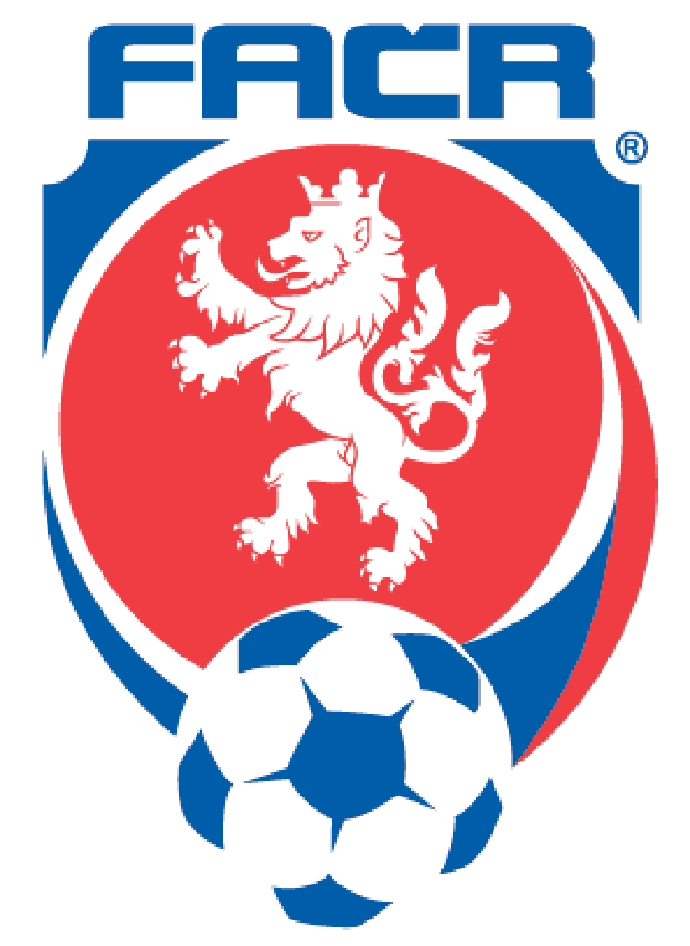
Okresní fotbalový svaz Nymburk Nerudova 512/10,
288 02 Nymburk
Tel. 325 512 332, mail : info@ofsnymburk.cz

Přihláška rozhodčího OFS Nymburk
Titul: __________________________________________________________________
Jméno a příjmení: _______________________________________________________
Datum narození: ________________________________________________________
Místo narození: _________________________________________________________
ID (identifikační kód FAČR):________________________________________________
RČ (rodné číslo) ________________________________________________________
Adresa bydliště: Ulice:____________________________________________________
Město:___________________________________________________
PSČ:____________________________________________________
Telefonní spojení: _______________________________________________________
Emailová adresa: ________________________________________________________
Přihlašovací e mail do aplikace GOOGLE : ____________________________________
Místo pro určení dopravného: ______________________________________________
Člen TJ/SK: ____________________________________________________________

Společně s přihláškou rozhodčího dokládám:
1) Svou bezúhonnost výpisem z rejstříku trestů, který není starší šesti měsíců.
2) Zdravotní prohlídku pro způsobilost k výkonu funkce rozhodčího.
3) Souhlas se zpracováním osobních údajů. (GDPR)
4) Čestné prohlášení živnostenské oprávnění/samostatně výdělečná činnost.
5) Souhlas zákonného zástupce s výkonem funkce rozhodčího. (týká se osob mladších 18 let)

Datum:……………………………. Podpis: ……………………………….
Podpis zákonného zástupce:……………………………………..

